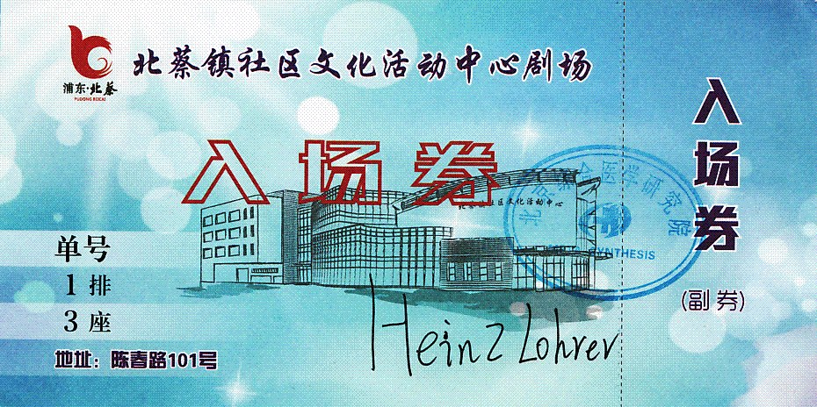
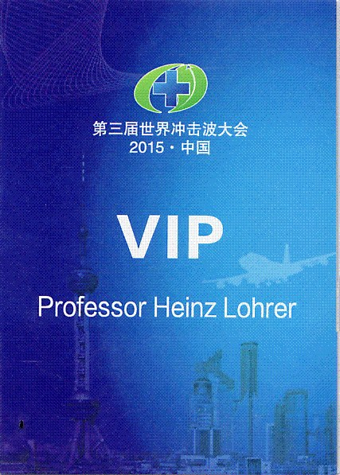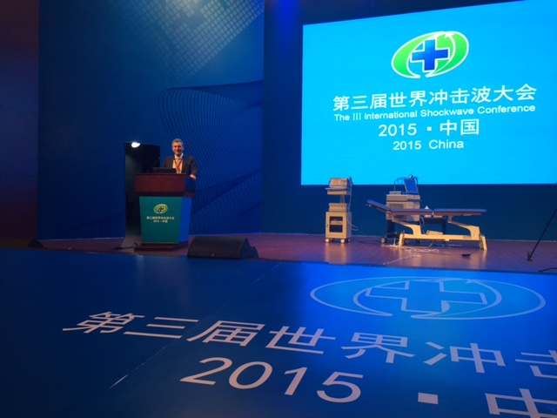
YIN & YANG - SHOCKWAVE SHANGHAI 2015
Ganz im Zeichen von Yin und Yang fand am 24.10.2015 in Shanghai ein weiterer internationaler ESWT (Extrakorporale Stoßwellen Therapie) Kongress statt. Dieser Kongress war bereits der vierte in einer Reihe, die zwischen Prof. Heinz Lohrer und Storz Medical ins Leben gerufen und erstmalig 2011 in Frankfurt ausgerichtet wurde. 2012 in Peking und 2014 in Berlin waren weitere Stationen des internationalen Gedankenaustausches zum Thema Extrakorporale Stoßwellentherapie.
Prof. Dr. Heinz Lohrer war als Ehrengast und internationaler Kongresspräsident in Shanghai vor Ort. Bereits in seiner „Opening adress“ hob er hervor, dass mit diesem Kongress in Shanghai eine Synthese zwischen traditioneller chinesischer Medizin und naturwissenschaftlich geprägter westlicher Medizin begonnen wird. In zwei Referaten stellte er den Nutzen der ESWT in verschiedenen Anwendungsbereichen der Sportorthopädie sowie bei Verletzungen und Erkrankungen des Knochens (Pseudarthrosen, Stressfrakturen, Osteochondrosis dissecans) dar.
In der abschließenden Podiumsdiskussion wurde mit den mehr als 300 Teilnehmern die Grenzen, Schnittstellen, aber auch die Möglichkeiten zur Synthese zwischen der traditionellen chinesischen Medizin und der naturwissenschaftlich geprägten westlichen Medizin beleuchtet.
„Die Veranstaltung hat gezeigt, dass die ESWT zumindest eine mögliche und sinnvolle Alternative zur klassischen Akupunktur darstellt. Inwieweit sich der ganzheitliche Denkansatz der traditionellen chinesischen Medizin auch bei unseren Patienten durchsetzen wird, kann bislang noch nicht abgeschätzt werden“, so Prof. Heinz Lohrer. Auf alle Fälle werden wir in engem Kontakt mit den chinesischen Kollegen diesbezüglich bleiben.

